ĂN SÁNG  -Sữa Netsure  -Hoành thánh nấu hải sản  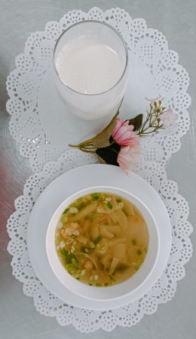 | ĂN TRƯA  Cơm  Thịt gà nấu ngũ sắc  Canh cải nhúng nấu nghêu , thịt  Đu đủ  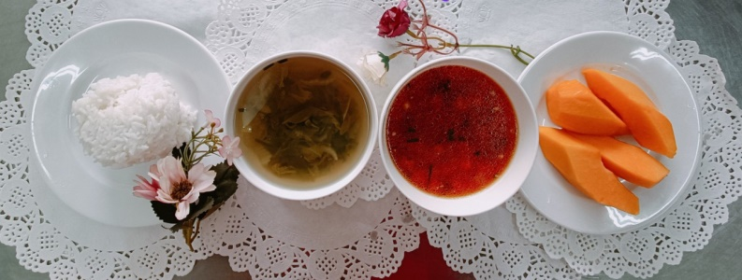 | ĂN XẾ  - Yến mạch nấu thịt bò  -Kem (TD)  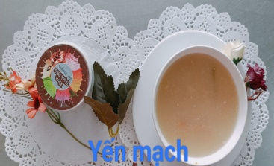

THỰC ĐƠN NGÀY 7 THÁNG 9 NĂM 2022

